Сегменты пользователей по посещаемости

*Период: 4авг. – 3сен.*.

*Исключены пользователи, замеченные во фроде и посещения с IP адресов офиса. Транзакции учитываются только по партнерам*

## Описание сегментов

В зависимости посещаемости сайтов и приложений можно выделить 7 сегментов зарегистрированных пользователей:

* **0 visits** – не было посещений;
* **Some visits** – у пользователя незначительно кол-во посещений (в среднем 6 визитов на сайте и 9 визитов в МП);
* **App+** – пользователь посещал преимущественно приложения (в среднем – 33 визита в МП);
* **App++** – пользователь посещал преимущественно приложения (в среднем – 66 визитов МП);
* **Web+** – в посещениях пользователя много визитов на сайт (в среднем – 32 визита на сайте);
* **Web++** – в посещениях пользователя еще больше визитов на сайт (в среднем – 71 визит на сайте);
* **Web++** – два пользователя с рекордными суммарными посещениями сайта и приложения (в среднем 128 визита на сайте и 132 – в МП).

### Резюме

Чем больше пользователь посещает ресурсы ПЛ «Город» в интернете, тем больше вероятность совершения транзакции (и наоборот).

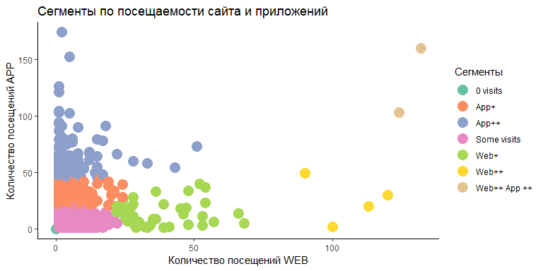

### Комментарии к диаграмме

* Точки на диаграмме - это пользователи.
* Чем **правее** они расположены, тем больше посещений сайта у этих пользователей.
* Чем **выше** они расположены, тем больше посещений приложений у этих пользователей.

##### 

## Размер сегментов особенности

### Выводы:

* Повторных посещений веб-сайта значительно меньше, чем повторных посещений приложений (298 пользователей **App+** против 38 человек **Web+** и 110 пользователей **App++** против 12 – **Web++**).
* Более 3,5 тыс. пользователей сегмента **Some visits** – те, у кого было мало посещений, и их сложно однозначно отнести к сегментам активных пользователей и выявить в их поведении отличия.
* В сегмент **Web++ App++** попало только 2 пользователя, однако он выделен в отдельную группу из-за значительно отличающихся транзакционных показателей (так называемые «выбросы»).

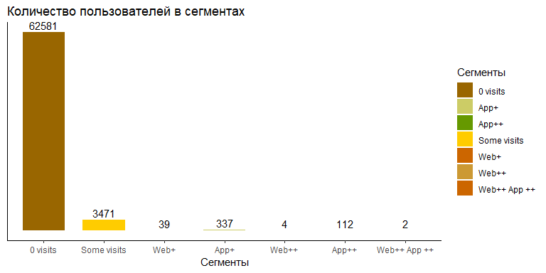

## Распределение пользователей в сегментах по источнику регистрации

### Выводы

* Пользователи, зарегистрировавшиеся через сайт, продолжают заходить в проект как через сайт, так и через мобильное приложение;
* Пользователи, зарегистрировавшиеся через приложение, преимущественно продолжают использовать приложение. В целом они меньше возвращаются в онлайн:

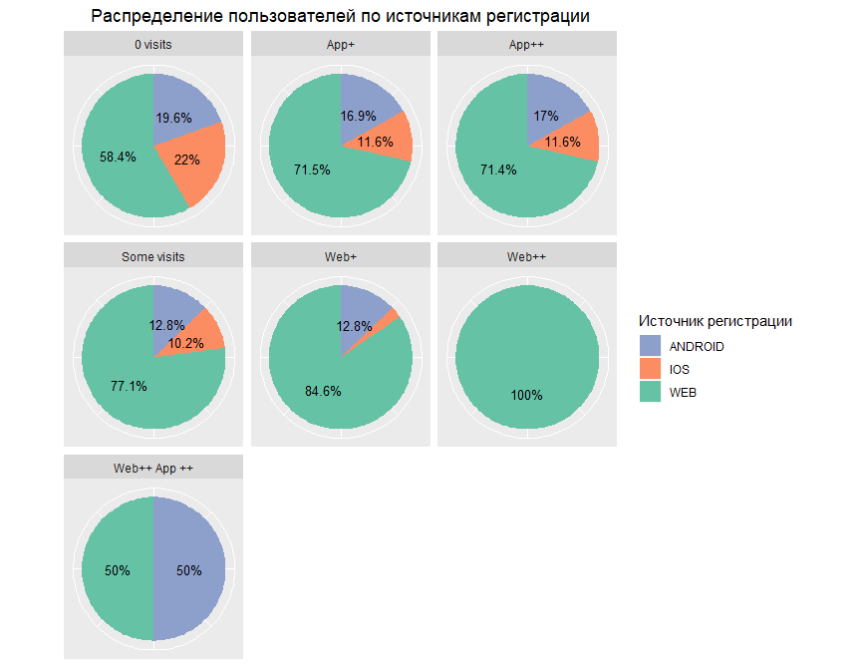

## Транзакционные показатели по сегментам пользователей

### Выводы

* Наиболее заметна корреляция сегментов и **доли пользователей с транзакциями** (от всех пользователей в сегменте) – чем больше пользователь посещает ресурсы ПЛ «Город» в интернете, тем больше вероятность совершения транзакции (и наоборот):

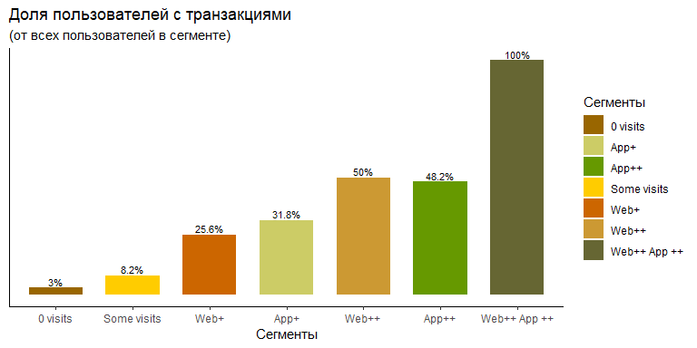

* В качестве гипотезы можно предположить наличие корреляции сегментов со **ср. кол-вом транзакций** на пользователя (есть тенденция, но не очень явная):

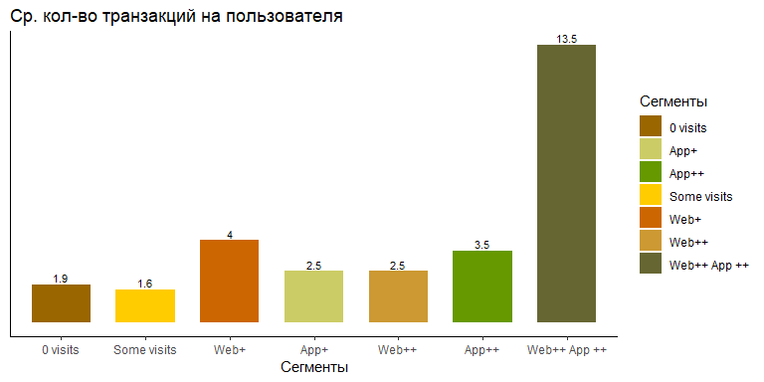

* Данных по среднему чеку и ср. % списания пользователей от суммы покупки пока недостаточно для выводов:

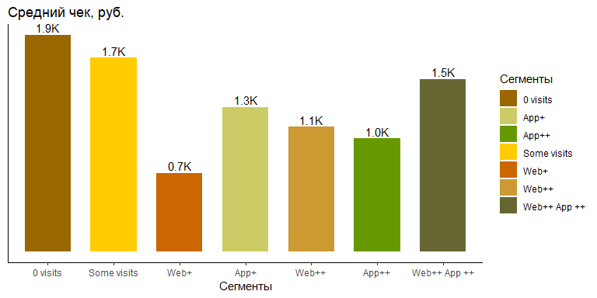

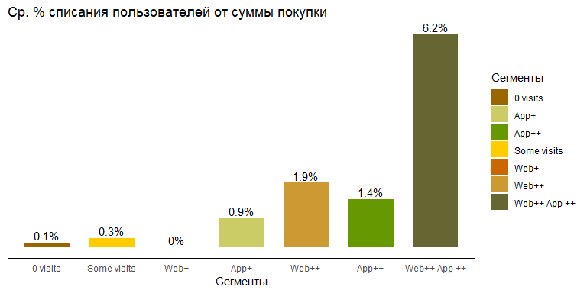

* Более активные по посещаемости пользователи в целом имеют более высокий **уровень в программе**:

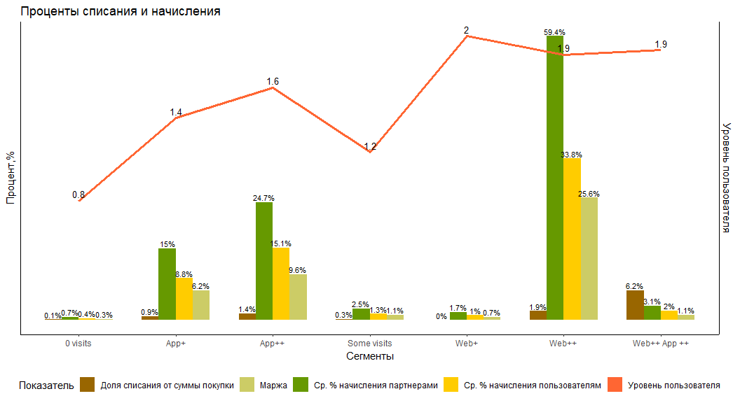

## Покупки пользователей в зависимости от категории партнера

* По количеству транзакций и сумме покупок в ТОП-3 всех сегментов входит категория **«Красота и здоровье»**. Однако у пользователей мобильных приложений такая доля выше, чем у посетителей сайта.
* **Admitad** также входит в ТОП-3, но только у тех пользователей, кто посещает онлайн-ресурсы ПЛ «Город».
* Категория **«Продукты»** привлекает наоборот пользователей, которые чаще используют сайт.
* Общая сумма покупок в **Admitad** также выше также у посетителей сайта.
* В **кафе и рестораны** ходят чаще оффлайн-пользователи, а покупки в категории **«Дом, дача и ремонт»** более актуальны для пользователей моб. приложений.

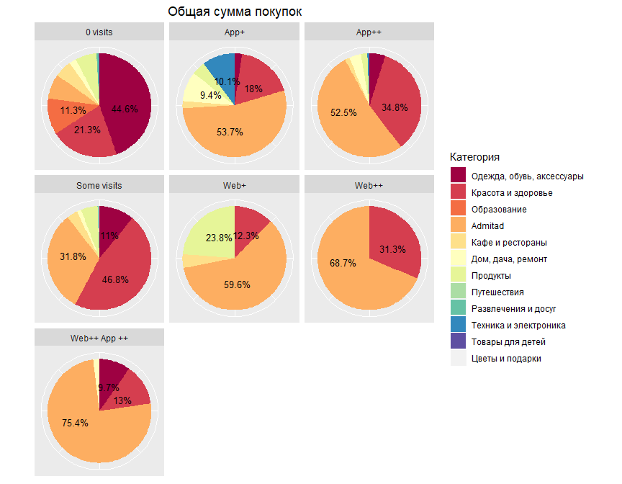

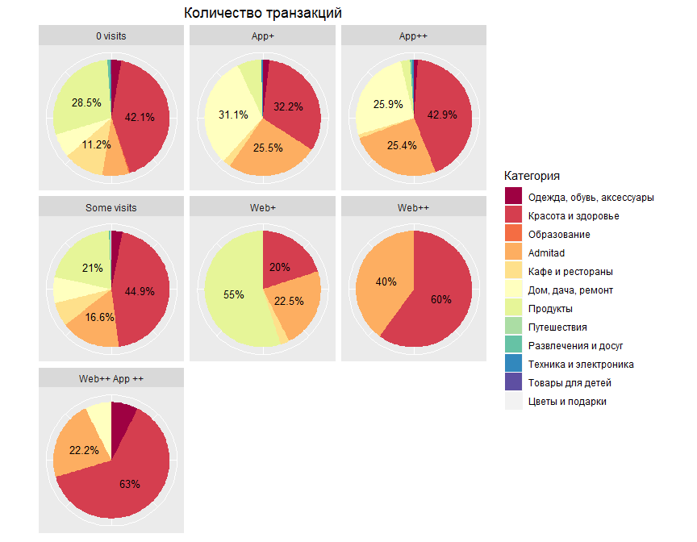

### Спасибо!